
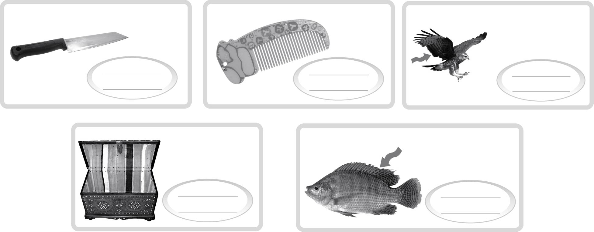

ใบงานที่ ๘
วันที่..............เดือน........................พ.ศ. ..............
ชื่อ......................................................................................ชั้น.........เลขที่.......เลขที่................

เรื่อง การเขียนสะกดคำและบอกความหมายของคำสระ - ี
ให้นักเรียนเขียนคำสระ ี จากภาพแล้วฝึกอ่าน

ได้____________คะแนน
คะแนนเต็ม ๑๐ คะแนน
-

